**Приближенные вычисления определенных интегралов.**

Пусть требуется найти определенный интеграл от непрерывной функции   
 Если первообразная функции находится достаточно просто, то интеграл вычисляется по формуле Ньютона - Лейбница

Процесс отыскания первообразной функции бывает иногда весьма сложен, и кроме того не всегда первообразная выражается через элементарные функции. В этих случаях прибегают к приближенному вычислению определенных интегралов.

**Формула прямоугольников.**

Пусть на отрезке , причем задана непрерывная функция . Требуется вычислить  
который равен площади соответствующей криволинейной трапеции.

Разобьем отрезок на равных частей (отрезков) длины

точками

Можно записать, что , где (рис. 100).

На каждом отрезке возьмем точку – его середину, т. е.

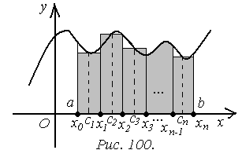

Вычислим значение функции в ней, т. е. . Приняв её за высоту, построим соответствующий прямоугольник. Тогда сумма площадей всех таких прямоугольников дает площадь ступенчатой фигуры, представляющей собой некоторое приближение определенного интеграла.

Эта формула называется *формулой средних прямоугольников*. Понятно, что точность приближения зависит от количества точек разбиения.

Абсолютная погрешность этого равенства оценивается с помощью формулы

где – наибольшее значение на отрезке

Для линейной функции эта формула всегда будет точной, т. к. в этом случае .

**Пример 104.** Найти по формуле прямоугольников приближенное значение определенного интеграла

взяв в качестве разбиения . Найти погрешность вычислений.

Решение. Найдем сначала точное значение интеграла

Выполним разбиение отрезка на 5 одинаковых промежутков и найдем их середины

. Отсюда , , , , . Таким образом

Погрешность вычислений составила

**Формула трапеций.**

Формулу трапеций получают аналогично формуле прямоугольников, заменив на каждом частичном отрезке прямоугольник трапецией.

Пусть на отрезке задана непрерывная функция . Разобьем отрезок на равных частей (отрезков) длины

точками

Пусть – соответствующие ординаты точек разбиения, т. е. . Тогда . Заменим кривую ломаной линией, звенья которой соединяют концы ординат и (рис. 101).

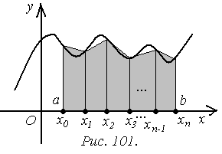

Тогда площадь криволинейной трапеции будет приближенно равна сумме площадей обычных трапеций с основаниями и и высотой . Таким образом

Эта формула называется *формулой трапеций*.

Абсолютная погрешность вычислений оценивается с помощью формулы

где – наибольшее значение на отрезке

Для линейной функции эта формула так же будет точной, т. к. в этом случае .

**Пример 105.** Найти по формуле трапеций приближенное значение определенного интеграла

взяв в качестве разбиения . Найти погрешность вычислений.

Решение. Точное значение интеграла, найденное в примере 104, равно

Выполним разбиение отрезка на 5 одинаковых промежутков и найдем значения функции в них

отсюда , ,

, ,

. Таким образом

Погрешность вычислений составила

**Формула парабол (Симпсона).**

Если заменить график функции на отрезке дугами парабол, то можно получить более точную формулу для вычисления определенного интеграла.

Найдем сначала площадь криволинейной трапеции, ограниченной сверху параболой , сбоку прямыми . Пусть парабола проходит через точки и (рис. 102). 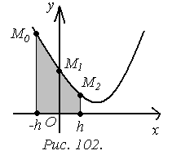Тогда

Выразим это значение площади только через Так как выполняются условия

то, решая эту систему, получим

Подставим эти значения в выражение для интеграла

Теперь разобьем отрезок на равных частей (отрезков) длины

точками

В точках деления вычислим значения подинтегральной функции

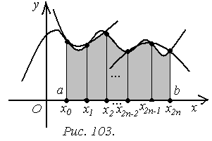 Заменим каждую пару соседних криволинейных трапеций с основаниями, равными , одной параболической трапецией с основанием (рис. 103).

На отрезке парабола проходит через 3 точки , и . Ее площадь равна

На отрезке

и так далее на отрезке

Складывая полученные равенства, будем иметь

Эта формула называется *формулой парабол (Симпсона)*.

Абсолютная погрешность вычисления оценивается соотношением

где – наибольшее значение на отрезке

Формула Симпсона дает точное вычисление интеграла во всех случаях, когда – многочлен, степень которого не превосходит 3.

**Пример 106.** Найти по формуле Симпсона приближенное значение определенного интеграла

взяв в качестве разбиения . Найти погрешность вычислений.

Решение. Найдем сначала точное значение интеграла

Выполним разбиение отрезка на 6 одинаковых промежутков и найдем значения функции в них

отсюда , ,

, , . Таким образом

Погрешность вычислений составила